Дистанционное обучение дошкольников подготовительной группы «Солнышко» по теме недели «Волшебница вода»

Уважаемые родители!
Вы можете проявить себя осознанными, внимательными и понимающими родителями. Вы можете стать для ваших детей источником вдохновения на новые, интересные дела, партнером, другом и союзником в их детском мире. Сделать это не так сложно, как вам может показаться. Самое главное, принять это решение и начать испытывать НЕ эмоции раздражения от вынужденного сидения дома, а эмоции радости от совместного проживания текущей ситуации вместе со своим самым близким человеком на свете - ребенком!
А в помощь вам в поиске идей для совместных дел, мы предлагаем эту консультацию.

Родителям рекомендуется
- Побеседуйте о значении воды в жизни человека, животных, растений.
Проведите с ребенком опыты, эксперименты, игры с водой с целью закрепления знаний о свойствах и признаках воды (вода может быть холодной, теплой, горячей; вода прозрачная; воду можно переливать; вода может быть в разных состояниях: твердом, жидком, газообразном; в воде могут растворяться другие вещества; вода прозрачная, не имеет формы, имеет разную температуру, некоторые предметы в воде тонут, а некоторые не тонут; воду можно окрасить в разные цвета; водой мы умываемся, стираем белье, готовим еду, купаемся летом в озере и т. д.). Рассмотрите с ребёнком фотографии, иллюстрации с изображением водоёма.
- Понаблюдайте во время прогулки за дождём. Развивайте способности устанавливать простейшие связи между живой и неживой природой (идёт дождь – на земле лужи, растениям и животным нужна вода и т.п.).
- Совершите экскурсию к ближайшему водоёму (реке, озеру), понаблюдайте за изменениями, происходящими на водоёме в это время года.

Тема:
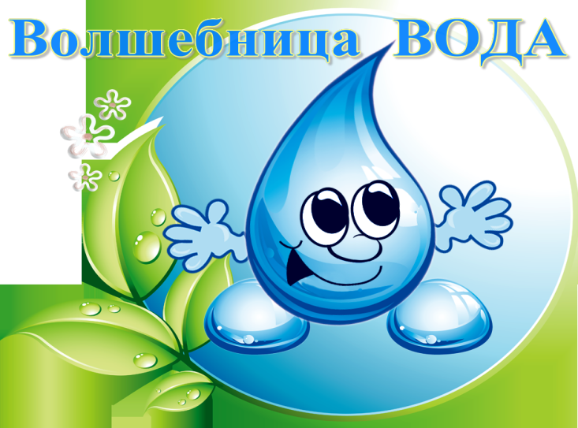

Цель: Расширить и закрепить знания детей о воде.
Задачи: Познакомить детей с некоторыми свойствами воды. Развивать умение выполнять элементарные опыты. Закрепить представления детей о круговороте воды в природе. Совершенствовать знания детей о роли воды в природе и в жизни человека. Систематизировать и углублять представления детей о воде – как фактора экологического благополучия. Развивать внимание, память, воображение. Воспитывать бережное отношение к воде, эмоциональный отклик и радость от общения с природой. Воспитывать интерес и стремление к созидательному познанию окружающего мира.
Зарядка для всей семьи
Чтобы начать день с бодрости и хорошего настроения, сделайте простые упражнения всей семьей! Занимайтесь вместе с нами и будьте в форме!
https://yandex.ru/efir?from=efir&from_block=ya_organic_results&stream_id=4bb907527ea4709eb8dc18b4020f49c1
Капельки прыг-прыг. Музыкальный танцевальный мультик
Очень важно обеспечить малышу достаточную двигательную активность в течение дня. В этом вам поможет наш музыкальный танцевальный мультик про капельки.
https://yandex.ru/video/preview?filmId=12985064893338033785&text=утренняя%20гимнастика%20для%20дошкольников%20по%20теме%20вода&path=wizard&parent-reqid=1587750653707612-1182332909972845208300299-production-app-host-sas-web-yp-118&redircnt=1587750867.1
- Рассказ о воде детям
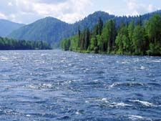В обычной жизни мы редко задумываемся о существенной роли воды. А между тем ничто живое не может появиться, развиваться и существовать без воды. Вода в жизни человека и всего живого на Земле играет первоопределяющую роль. Вода – это сама жизнь!
Взгляните на неё – чистая, прозрачная, она не имеет ни вкуса, ни запаха, ни цвета, но её значение переоценить трудно. Всё, в чём принимала и принимает участие её величество Природа, содержит в себе воду. Тело взрослого человека состоит в среднем на 60% из воды, в теле ребёнка её ещё больше. Вода есть везде – в организме зверей и птиц, в продуктах питания, в разнообразных растениях, в почве, в атмосфере.
В течение очень длительного срока (миллионов лет) вода принимала активное участие в подготовке условий, необходимых для зарождения и развития жизни на Земле. Бесконечно справедливы версии о том, что жизнь зародилась именно в водной среде.
Какое свойство воды является наиболее существенным? Её редкостная растворяющая способность. Она присуща ей, благодаря конфигурации молекулы воды. Вода растворяет всевозможные вещества, при её наличии в организме происходят многие жизненно важные процессы.
Вода — существенная часть питания всего живого на Земле. Без воды трудно представить себе процессы пищеварения, процессы обмена веществ. С помощью воды осуществляется перенос питательных веществ по организму. Выполнив свои функции в организме, вода уносит из него всё ненужное и вредное.
Каждая клеточка нашего тела содержит воду. Запас воды в организме должен постоянно пополняться. Без воды человек не проживёт и нескольких дней.
Для поддержания жизнедеятельности человек использует большое количество воды. Она необходима для производства продуктов питания, и всего того, чем пользуется человек.
Космонавты донесли до нас, что из космоса планета Земля кажется голубой планетой с островами суши. Но много на нашей планете воды солёной, а не пресной. Человеку нужна пресная вода. Но не вся и пресная вода пригодна для питья. Главным источником питьевой воды является природная вода, которую соответствующим образом подготавливают для людей с помощью установок водоподготовки.
Запасы пресной воды на Земле ограничены. Воду надо беречь. Не загрязнять её сточными водами, в состав которых входят отходы производства. Сброс или другие поступления в водные бассейны вредных веществ ухудшают качество поверхностных вод, ограничивают их использование, а также отрицательно влияют на состояние дна, береговых объектов, других соседствующих территорий.
Воду надо беречь – и это закон нашей жизни!

Вода - источник жизни. Дистанционное обучение для дошкольников
https://yandex.ru/video/search?text=дистанционное%20обучение%20для%20дошкольников%20по%20теме%20вода&path=wizard&parent-reqid=1587748978493628-1680785847171547018300121-production-app-host-man-web-yp-79&filmId=14820295559488633416

Что такое ВОДА. Энциклопедия для детей. Развивающий мультик для Детей
https://yandex.ru/video/search?text=картинки%20кругом%20вода%20для%20дошкольников&path=wizard&parent-reqid=1587752607233813-1568703268188766967300121-production-app-host-vla-web-yp-114&filmId=851248895503046977

Вода | Дошкольники | Окружающий мир #21 | Инфоурок
https://yandex.ru/video/search?text=дистанционное%20обучение%20для%20дошкольников%20по%20теме%20вода&path=wizard&parent-reqid=1587748978493628-1680785847171547018300121-production-app-host-man-web-yp-79&filmId=10056246759055190765

- Расскажите детям о круговороте воды в природе

Круговорот воды в природе - мультфильм для детей. Путешествие и приключения Капельки.
http://ok.ru/video/753228517786

- Дидактические игры с экологическим воспитанием

- Игры на развитие фонематического слуха

Игра «Звуки воды»
Цель: развитие слухового слухового внимания и восприятия, необходимых для развития фонематического слуха, экологического восприятия окружающей природы.
Описание: Дети прослушивают звуковые файлы и отгадывают, что звучит: ручей журчит, дождь идёт, море шумит, капли капают.

Игра «Кораблики»
Цель: развитие направленного длительного выдоха по середине языка, мелкой моторики, воспитание безопасного поведения на воде.
Описание: из гладкого синего картона дети вырезают «море», под руководством взрослого выполняют оригами «кораблик», а затем дуют на широкий распластанный на нижней губе язык и на кораблик так, чтобы он двигался по картону (плавал морю).

- Игры на развитие лексико-грамматического строя речи

Дидактическая игра «Кому нужна вода?»
Цель: Формировать представления о живой и неживой природе, обогащать словарный запас обобщающими словами, совершенствовать навык составления распространённых предложений, воспитывать гуманное отношение к миру природы.
Описание: Дети выбирают картинки и называют их обобщающими словами, затем объясняют, почему нужна вода. Ответ дают полным предложением.
Предлагаемые картинки: Примерные предложения:
синица, ворона, ласточка (птицы) Птицы пьют воду.
берёза, ёлка (деревья) Деревьям нужна вода.
щука, карась (рыбы) Рыбы живут в воде.
кузнечик, бабочка, жук (насекомые) Насекомые пьют воду.
Слон, лев, волк (животные) Животные пришли пить воду.
Девочка, бабушка, мальчик (люди) Людям нужна вода.
Ромашка, роза (цветы) Цветы засохнут без воды.
Камни, компьютер, телефон Им не нужна вода. Это неживые предметы.
Вывод: Конечно же, вода необходима всему живому, без воды всё живое на земле погибнет, воду надо беречь.

Дидактическая игра «Найди родственников»
Цель: актуализация и обогащение словаря, развитие наблюдательности к языковым явлениям, логическое мышление.
Описание: Хлопните в ладоши, если услышите родственное слово к слову ВОДА, топните ногами, если слово неродственное к слову вода. Вода, водолаз, водитель трамвая, водоём (фото), водоворот, проводить домой, водяной, водопровод, водопад, провод, водовоз.

Дидактическая игра «Скажи ласково»
Цель: развивать навык образования слов с помощью уменьшительно-ласкательных суффиксов, воспитывать добросердечие, любовь к природе.
Описание: Родитель называет слово, а дети изменяют это слово так, чтобы оно звучало «ласково». Слова: вода – водичка, струя – струйка, водопад – водопадик, капля – капелька, дождь – дождик, река – речка, пруд – прудик, дождь – дождик.

Упражнение «Из двух - одно»
Цель: учить практическому образованию слов путём сложения основ, обогащать лексический строй речи, формировать умение толковать значение слов.
Задание: образуй сложные слова с частью слова -вод-. Какое новое слово получится, если соединить 2 части вод и лаз? (водолаз). Какая гласная их соединяет? (о). Что означает сложное слово водолаз? (в воду лазает). Аналогичная работа со словами водопад, водовоз, водопровод, водомерка, водосток, водоворот.

«Путешествие в синюю сказку»
Цель: закрепить представления о синем цвете, учить использованию в речи прилагательных синий, синяя, синее, синие и согласовывать их с существительными в роде, числе и падеже. Описание: Чтение «Синей сказки» (автор Нищева Н.В.) и беседа по вопросам: Как называется сказка? (синяя сказка) Куда в этой сказке отправилась девочка? (к синему морю) какой сарафан она надела? (синий сарафан с синими кармашками) На чём она поплыла? (на синей лодочке с синими вёслами) Где она поплыла, чтобы попасть к синему морю? (по синему ручейку) Что достал из синего моря краб? (синий камешек) Куда девочка положила синий камешек? (в синий кармашек).

Выучите с ребёнком стихотворение. Следите за тем, чтобы он правильно произносил все звуки, говорил чётко и выразительно.

Что такое вода?
Что такое вода — интересно ребятам,
Это то, без чего нам, друзья, не прожить.
Человечеству послана она во благо,
И водой мы, конечно, должны дорожить.
Что такое вода? Это реки и море,
Это лед Антарктиды, это снег или град.
Это синее озеро там, на просторе,
И красивый и громкой речной водопад.
И весенний ручей, и осенняя лужа,
Что такое вод? — Я отвечу легко.
Это то, что, бесспорно, нам жизненно нужно,
Что в судьбу человека вошло глубоко.

Вода — природный дар
Вода в морях и океанах,
Озерах, реках и прудах.
И без нее не обойтись нам
Ни в селах, и ни в городах.
Цените воду, берегите:
Природой дан нам дар такой.

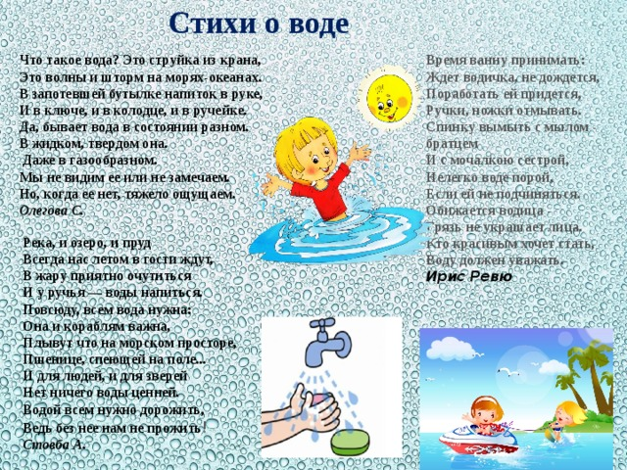

- «Опытно-экспериментальная деятельность детей дома»
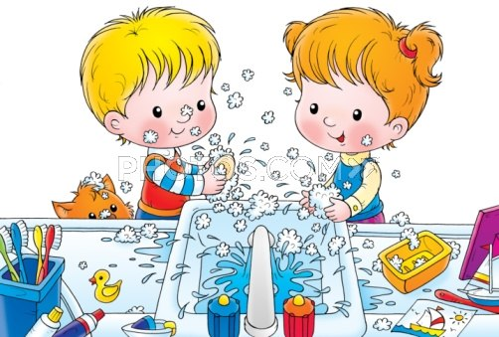
В каждом ребенке заложено стремление познавать окружающий мир. Дети каждый день стараются узнать что-то новое, и у них всегда много вопросов. Им можно объяснять некоторые явления, а можно наглядно показать, как работает та или иная вещь, тот или иной феномен. Отличный инструмент для этого – опыты и эксперименты.
Опыты помогают развивать речь, мышление, логику, творчество ребенка, наглядно показывать связи между живым и неживым в природе.
Предлагаем несколько занимательных опытов и экспериментов, которые можно провести с ребенком дома.
Опыт «Цветы лотоса»
Вырежем из цветной бумаги цветы с длинными лепестками. При помощи карандаша закрутите лепестки к центру. А теперь опустите разноцветные лотосы на воду, налитую в таз. Буквально на ваших глазах лепестки цветов начнут распускаться. Это происходит потому, что бумага намокает, становится постепенно тяжелее и лепестки раскрываются.

«Утопи и съешь»
Хорошенько вымойте два апельсина. Один из них положите в миску с водой. Он будет плавать. И даже если очень постараться, утопить его не удастся.
Очистите второй апельсин и положите его в воду. Ну, что? Глазам своим не верите? Апельсин утонул. Как же так? Два одинаковых апельсина, но один утонул, а второй плавает? Объясните ребенку: «В апельсиновой кожуре есть много пузырьков воздуха. Они выталкивают апельсин на поверхность воды. Без кожуры апельсин тонет, потому что тяжелее воды, которую вытесняет».
5 крутых экспериментов с водой в домашних условиях
http://www.youtube.com/watch?v=8EUl2XtwF2k

Опыты с водой для детей. Мамина школа. ТСВ
Такие интересные опыты с водой обязательно понравятся ребенку дошкольного возраста. Стоит попробовать дома. Подпишись на Мамину школу.
http://www.youtube.com/watch?v=ABHpLCbcw68

- Водные виды спорта

https://vidamir.com/vodnye-vidy-sporta/

https://nsportal.ru/sites/default/files/2018/03/27/vodnye_vidy_sporta.pdf
- Посмотрите с детьми развивающие мультфильмы

«Капля» https://yandex.ru/efir?from=serp&from_block=ether_wizard&reqid=1587909385653410-480015253358709987400125-production-app-host-vla-web-yp-121&stream_id=43ff4352d86ed97ba72710ff654bb96d

«Капитошка» http://www.youtube.com/watch?v=5tfWsLKjwf8

«Беги ручеёк» https://www.youtube.com/watch?v=O21qZYw8Uj0

Мультфильм «Секреты воды». Образовательный мультипликационный фильм о гидротехнике и гидроэнергетике...
https://yandex.ru/video/search?text=картинки%20кругом%20вода%20для%20дошкольников&path=wizard&parent-reqid=1587752607233813-1568703268188766967300121-production-app-host-vla-web-yp-114&filmId=13385898107746046885

- Рисование на воде. Техника эбру

https://yandex.ru/video/search?text=техника%20эбру%20в%20домашних%20условиях%20на%20воде&path=wizard&parent-reqid=1587483293596434-756995230543905883000273-production-app-host-man-web-yp-235&filmId=12312062445840359332

Работы в стиле эбру
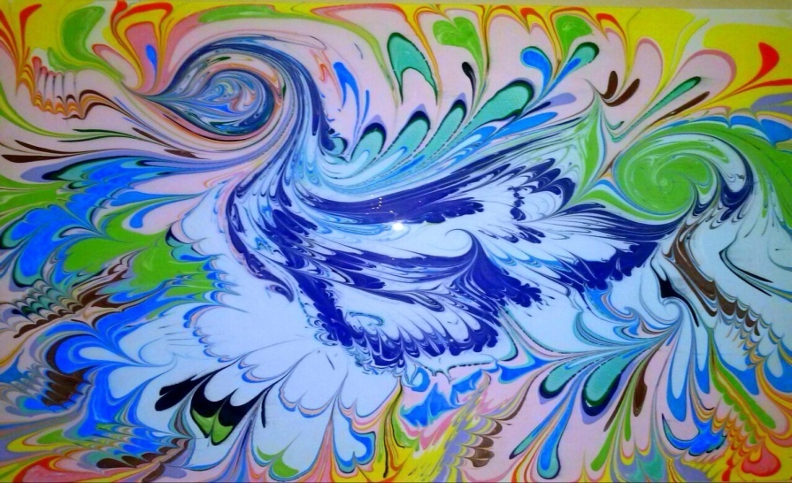

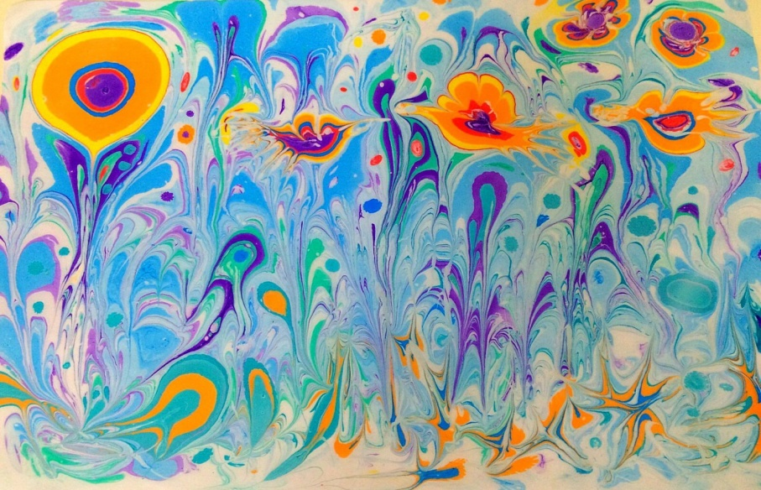

Нам не скучно

Кроссворд
https://nsportal.ru/sites/default/files/2015/02/15/krosvord_pod.gruppa1.pptx

Графические диктанты

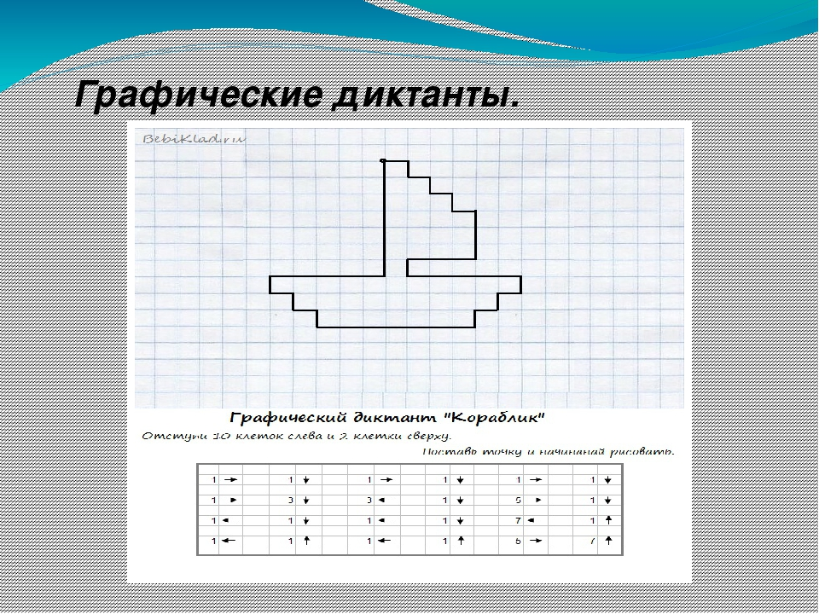

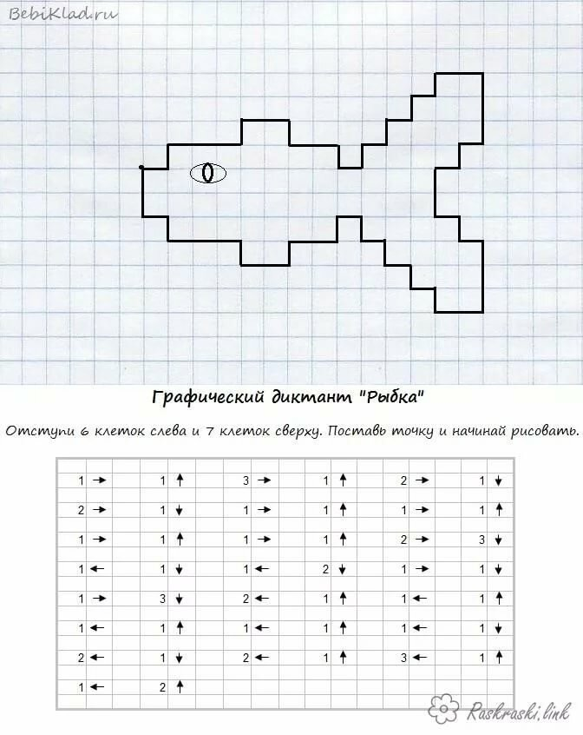

Лабиринты

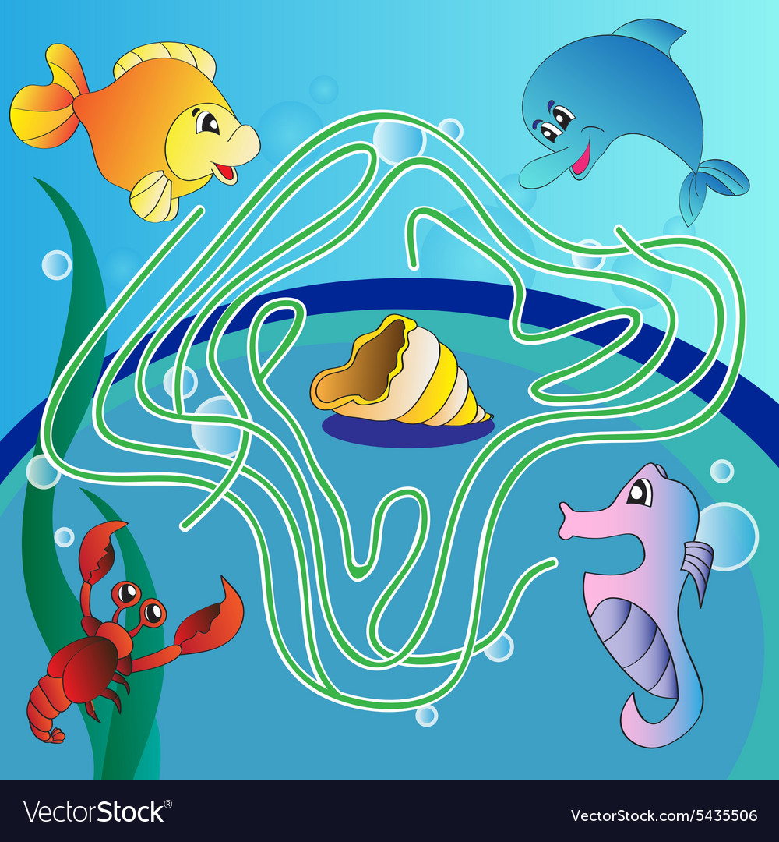

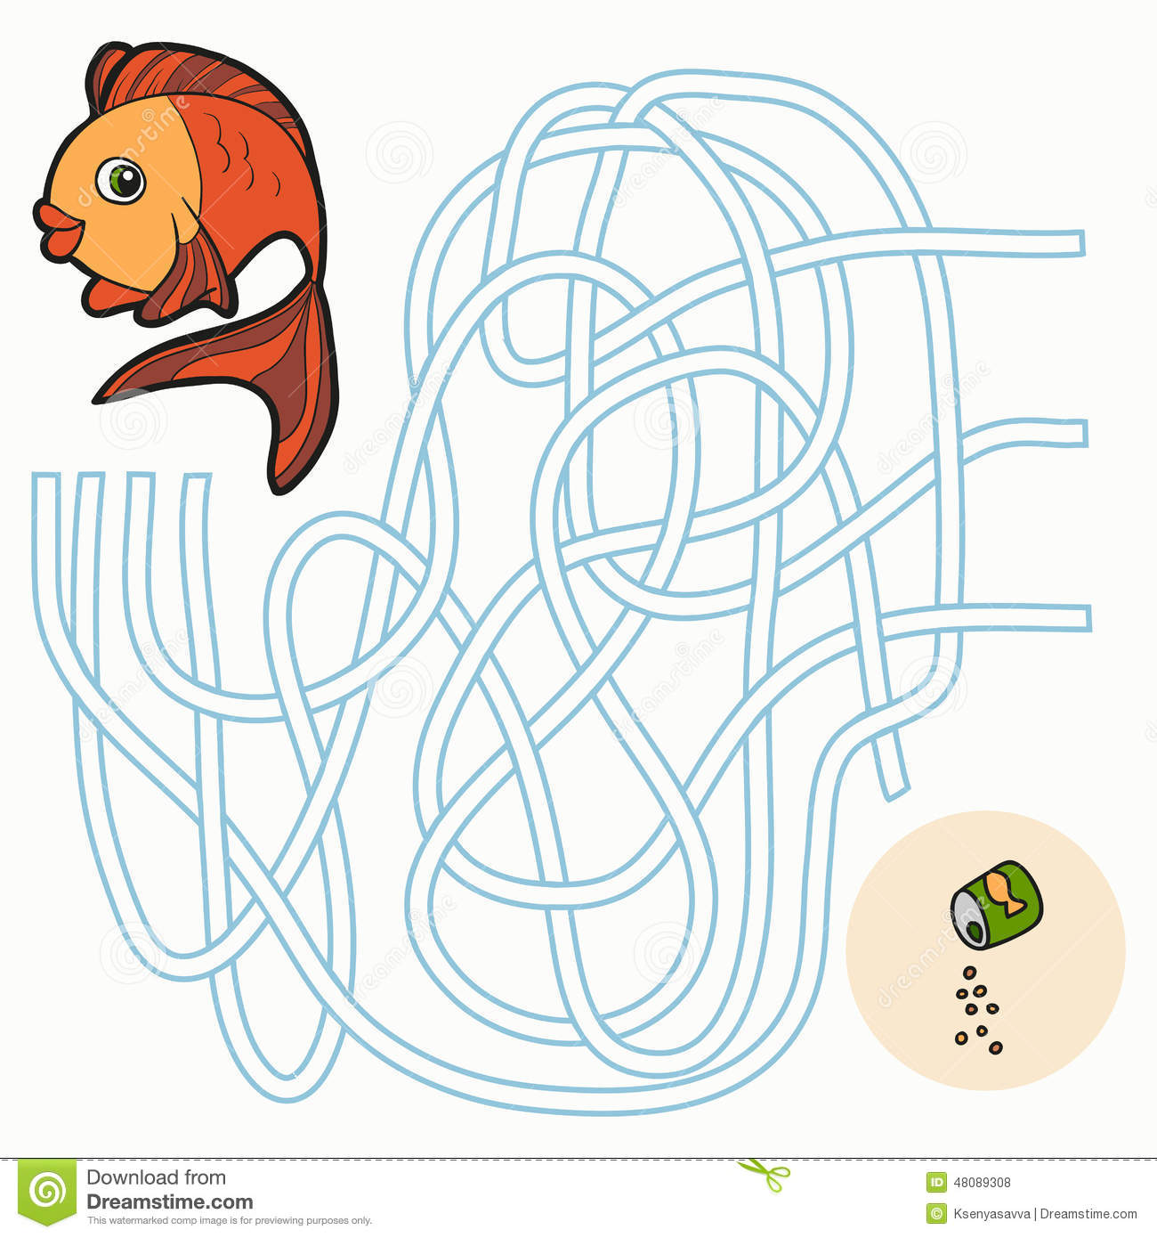
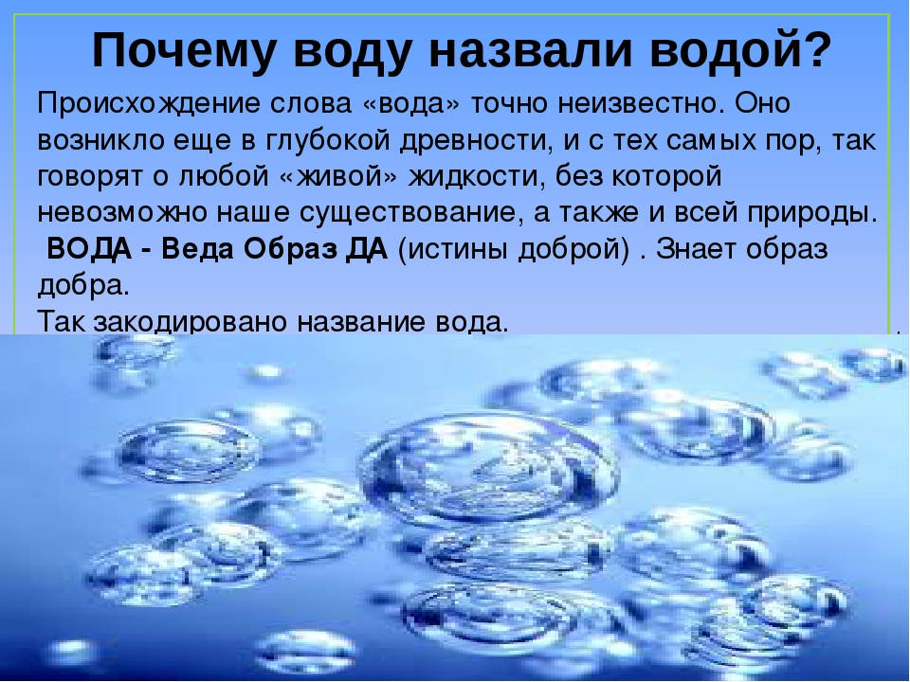

Желаю успехов!!!

